# **Đào sâu tìm hiểu bản chất IQ(Phần 4)**

**Ví dụ 41: Điền số thích hợp vào ô trống**

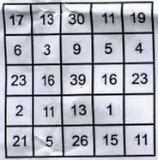  
A. 9  
B. 10  
C. 11  
D. 12

Ta thấy:  
  
17+6=23 và 23-2=21  
13+3=16 và 16-11=5  
...  
  
19+4=23 và 23-?=11 => ? = 12. Vậy **D** là đáp án

**Ví dụ 42: Điền số thích hợp vào dấu ?**

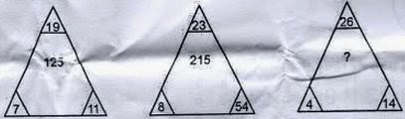

A. 89  
B. 90  
C. 91  
D. 92

Ta thấy số trong tâm (125) lớn trội hơn rất nhiều so với các số ở đỉnh (19, 11, 7) chứng tỏ có liên quan đến **phép nhân**. Nhiệm vụ của ta là phối trộn các số 19, 11, 7 với nhau bằng các phép tính (có mặt phép nhân) để tạo ra số 125. Tính thử:  
  
19x7=133  
133-11=122 < 125  
  
Điều chỉnh độ lớn của 7 xuống một chút thành 6:  
  
19x6=114  
114+11=125 vừa bằng số trong tâm  
  
Đối với hình giữa:  
  
23x7=161  
161+54=215 vừa bằng số trong tâm. Quá tốt  
  
Áp dụng cho hình cuối:  
  
26x3=78  
78+14=92. Vậy **D** là đáp án

**Ví dụ 43: Điền số thích hợp vào dấu ?**

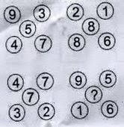

A. 1  
B. 2  
C. 3  
D. 4

Lại là motip số trong tâm và các số xung quanh. Chúng ta cứ việc cộng các số xung quanh rồi so sánh với số trong tâm:  
  
9+3+7+4=23. Số 23 so với 5 thì có quan hệ 2+3=5  
2+1+6+8=17. Số 17 so với 8 thì có quan hệ 1+7=8  
4+7+2+3=16. Số 16 so với 7 thì có quan hệ 1+6=7  
  
Do đó:  
  
9+5+6+1=21. Số 21 tạo ra số 2+1=3 là số trong tâm. Vậy **C** là đáp án

**Ví dụ 44: Điền số thích hợp vào dấu ?**

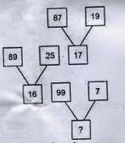

A. 22  
B. 23  
C. 24  
D. 25

Trong mỗi bộ ba, ta thấy có một số (87) nổi trội hơn hai số còn lại (19, 17) cho nên ta thực hiện phép trừ rồi so sánh với số còn lại:  
  
87-19=68. Số 68 so với 17 thì gấp 68:17=**4 lần**  
  
Tương tự:  
  
89-25=64. Số 64 so với 16 thì gấp 64:16=**4 lần**  
  
Quá chuẩn, đem áp dụng cho bộ ba còn lại:  
  
99-7=92  
92:**4**=23. Vậy **B** là đáp án

**Ví dụ 45: Điền số thích hợp vào dấu ?**

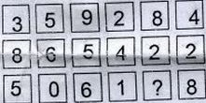

A. 1  
B. 2  
C. 3  
D. 4

Nhìn sơ qua ta thấy có mối liên hệ là 3+5=8

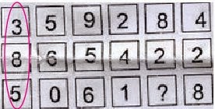

Do đó thử làm phép tính:  
  
865422-359284=506138. So sánh với hàng cuối cùng ta thấy **C** là đáp án

*Loạt bài viết về đào sâu IQ dc tham khảo tại: xuatquanvosau.blogspot.com*